Recurso de Revisión: | 04561/INFOEM/IP/RR/2018 y acumulados.
Recurrente: | XXXXXXXXXXXXXXXXXXXXX
Sujeto Obligado: | Ayuntamiento de Valle de Chalco Solidaridad
Comisionado Ponente: | Luis Gustavo Parra Noriega

Resolución del Pleno del Instituto de Transparencia, Acceso a la Información Pública y Protección de Datos Personales del Estado de México y Municipios, con domicilio en Metepec, Estado de México, de fecha trece de febrero de dos mil diecinueve.

VISTO el expediente conformado con motivo de los Recursos de Revisión 04561/INFOEM/IP/2018, 04562/INFOEM/IP/2018, 04564/INFOEM/IP/2018 y 04568/INFOEM/IP/2018 interpuestos por XXXXXXXXXXXXXXXXXXXXXXX, en lo sucesivo Recurrente o Particular, en contra de la falta de respuesta del Sujeto Obligado Ayuntamiento de Valle de Chalco Solidaridad, se emite la presente Resolución, con base en los Antecedentes y Considerandos que a continuación se exponen:

ANTECEDENTES:

I. Presentación de la solicitud de información.

Con fechas cinco y seis de noviembre de dos mil dieciocho, el Particular presentó cuatro solicitudes de acceso a la información pública a través del Sistema de Acceso a la Información Mexiquense (SAIMEX), ante el Ayuntamiento de Valle de Chalco Solidaridad, mediante las cuales requirió:

- Solicitud 00237/VACHASO/IP/2018:
Con fundamento jurídico en el artículo 6 de la Constitución Política de los Estados Unidos Mexicanos y del artículo 5 de la Constitución Política del Estado Libre y Soberano de México que tutelan el derecho de acceso a la información pública y a los artículos aplicables de la Ley de Transparencia y Acceso a la Información Pública del Estado de México y Municipios, tenemos a bien solicitar: a).Indicar si la Ciudadana XXXXXXXXXXXXXXXXX XXXXXX es personal del Ayuntamiento o el motivo por el cual se encuentra todos los días en la Presidencia Municipal y en los eventos del C. Ramón Montalvo Hernández. Agradecemos su pronta respuesta. (Sic.)

- Solicitud 00236/VACHASO/IP/2018:
Con fundamento jurídico en el artículo 6 de la Constitución Política de los Estados Unidos Mexicanos y del artículo 5 de la Constitución Política del Estado Libre y Soberano de México que tutelan el derecho de acceso a la información pública y a los artículos aplicables de la Ley de Transparencia y Acceso a la Información Pública del Estado de México y Municipios, tenemos a bien solicitar: a).Listado de servidores públicos del Ayuntamiento de Valle de Chalco Solidaridad al 31 de octubre de 2018 precisando el nombre del servidor público, indicando si es personal de nómina de confianza o sindicalizado, por honorarios o de lista de raya, área de adscripción, sueldo quincenal bruto y sueldo quincenal neta. Agradecemos su pronta respuesta.

- Solicitud 00235/VACHASO/IP/2018:
Con fundamento jurídico en el artículo 6 de la Constitución Política de los Estados Unidos Mexicanos y del artículo 5 de la Constitución Política del Estado Libre y Soberano de México que tutelan el derecho de acceso a la información pública y a los artículos aplicables de la Ley de Transparencia y Acceso a la Información Pública del Estado de México y Municipios, tenemos a bien solicitar: a).Listado de servidores públicos del Ayuntamiento de Valle de Chalco Solidaridad al 31 de octubre de 2018 precisando el nombre del servidor público, indicando si es personal de nómina, por honorarios o de lista de raya, área de adscripción, sueldo quincenal bruto y sueldo quincenal neta. Agradecemos su pronta respuesta.

- Solicitud 00228/VACHASO/IP/2018:
Con fundamento jurídico en el artículo 6 de la Constitución Política de los Estados Unidos Mexicanos y del artículo 5 de la Constitución Política del Estado Libre y Soberano de México que tutelan el derecho de acceso a la información pública así como del artículo 23, Fracción IV, Capítulo II de la Ley de Transparencia y Acceso a la Información Pública del Estado de México y Municipios, tenemos a bien solicitar: a). Recibos de nómina del Presidente, Síndico y Regidores de su ayuntamiento de las quincenas de los ejercicios fiscales 2016, 2017 y de enero a octubre de 2018 y b). Recibos de aguinaldo de los ejercicios fiscales 2016 y 2017. Agradecemos su pronta respuesta.

MODALIDAD DE ENTREGA
A través del SAIMEX.

II. Respuestas del Sujeto Obligado.

De las constancias que obran en los expedientes electrónicos del Sistema de Acceso a la Información Mexiquense (SAIMEX), se advierte que el Ayuntamiento de Valle de Chalco Solidaridad no otorgó respuesta a las solicitudes de acceso a la información pública con números de folio 00237/VACHASO/IP/2018, 00236/VACHASO/IP/2018, 00235/VACHASO/IP/2018 y 00228/VACHASO/IP/2018, asimismo, se advierte que turnó las solicitudes a los Servidores Públicos Habilitados, los cuales emitieron respuesta, pero esta no fue entregada al Particular

III. Interposición de los Recurso de Revisión.

Con fecha veintinueve de noviembre de dos mil dieciocho, se recibieron en este Instituto, a través del Sistema de Acceso a la Información Mexiquense (SAIMEX), los Recursos de Revisión interpuestos por el Particular, en contra de la falta de respuesta del Sujeto Obligado, en los siguientes términos:

- Solicitud 00237/VACHASO/IP/2018:
“ACTO IMPUGNADO
La falta de respuesta a una solicitud de acceso a la información.

“RAZONES O MOTIVOS DE LA INCONFORMIDAD
En términos del artículo 179 de la Ley de Transparencia Local en su fracción VII se interpone el presente Recurso de Revisión en virtud de que al haber transcurrido 16 días hábiles, el sujeto obligado no ha brindado respuesta a la solicitud de acceso a la información.” (Sic.)

- Solicitud 00236/VACHASO/IP/2018:
“ACTO IMPUGNADO
La falta de respuesta a una solicitud de acceso a la información.

“RAZONES O MOTIVOS DE LA INCONFORMIDAD
En términos del artículo 179 de la Ley de Transparencia Local en su fracción VII se interpone el presente Recurso de Revisión en virtud de que al haber transcurrido 16 días hábiles, el sujeto obligado no ha brindado respuesta a la solicitud de acceso a la información.” (Sic.)

- Solicitud 00235/VACHASO/IP/2018:
“ACTO IMPUGNADO
La falta de respuesta a una solicitud de acceso a la información.

“RAZONES O MOTIVOS DE LA INCONFORMIDAD
En términos del artículo 179 de la Ley de Transparencia Local en su fracción VII se interpone el presente Recurso de Revisión en virtud de que al haber transcurrido 16 días hábiles, el sujeto obligado no ha brindado respuesta a la solicitud de acceso a la información.” (Sic.)

- Solicitud 00228/VACHASO/IP/2018:
“ACTO IMPUGNADO
La falta de respuesta a una solicitud de acceso a la información.

“RAZONES O MOTIVOS DE LA INCONFORMIDAD
En términos del artículo 179 de la Ley de Transparencia Local en su fracción VII se interpone el presente Recurso de Revisión en virtud de que al haber transcurrido 17 días hábiles, el sujeto obligado no ha brindado respuesta a la solicitud de acceso a la información.” (Sic.)

IV. Trámite del Recurso de Revisión ante el Instituto.

a) Turno del Recurso de Revisión. El veintinueve de noviembre de dos mil dieciocho, el Sistema de Acceso a la Información Mexiquense (SAIMEX), asignó los Recursos de Revisión con base en el sistema aprobado por el Pleno de este Órgano Garante y los turnó para los efectos del artículo 185, fracción I, de la Ley de Transparencia y Acceso a la Información Pública del Estado de México y Municipios de la siguiente manera:

Solicitud | Recursos | Comisionado
00237/VACHASO/IP/2018 | 04561/INFOEM/IP/RR/2018 | Luis Gustavo Parra Noriega
00236/VACHASO/IP/2018 | 04562/INFOEM/IP/RR/2018 | Eva Abaid Yapur
00235/VACHASO/IP/2018 | 04564/INFOEM/IP/RR/2018 | Javier Martínez Cruz
00228/VACHASO/IP/2018 | 04568/INFOEM/IP/RR/2018 | José Guadalupe Luna Hernández

b) Admisión de los Recursos de Revisión. El cinco de diciembre de dos mil dieciocho, se acordó la admisión de los medios de impugnación identificados con los números 04561/INFOEM/IP/RR/2018, 04562/INFOEM/IP/RR/2018, 04564/INFOEM/IP/RR/2018 y 04568/INFOEM/IP/RR/2018, interpuestos por el Recurrente en contra del Ayuntamiento de Valle de Chalco Solidaridad, en términos del artículo 185, fracciones I y II, de la Ley de Transparencia y Acceso a la Información Pública del Estado de México y Municipios, la cual fue notificada a las partes el mismo día, a través del Sistema de Acceso a la Información Mexiquense (SAIMEX), en el que se les otorgó un plazo de siete días hábiles posteriores a dichas notificaciones para que manifestaran lo que a su derecho conviniera y formularan alegatos.

c) Acumulación de los asuntos. El seis de diciembre de dos mil dieciocho, el Pleno de este Instituto, durante su Cuadragésima Quinta Sesión Ordinaria, con el propósito de privilegiar la resolución expedita y evitar resoluciones contradictorias, con fundamento en el artículo 18 del Código de Procedimientos Administrativos del Estado de México, de aplicación supletoria a la Ley de Transparencia y Acceso a la Información Pública del Estado de México y Municipios, según lo previsto en su artículo 195, acordó la acumulación del Recurso de Revisión 04562/INFOEM/IP/RR/2018, 04564/INFOEM/IP/RR/2018 y 04568/INFOEM/IP/RR/2018 al 04561/INFOEM/IP/RR/2018, al advertir conexidad entre estos, ya que fueron promovidos por la misma persona, en los que se señaló como Sujeto Obligado recurrido al Valle de Chalco Solidaridad y, en los cuales, además, se manifestaron similares actos recurridos.

d) Informes Justificados del Sujeto Obligado. Transcurrido el plazo establecido, con relación a los Recurso de Revisión 04561/INFOEM/IP/RR/2018, 04562/INFOEM/IP/RR/2018, 04564/INFOEM/IP/RR/2018 y 04568/INFOEM/IP/RR/2018, no se presentaron manifestaciones por parte del Sujeto Obligado ni del Recurrente

f) Ampliación de plazo para resolver. Con fecha treinta uno de enero de dos mil dieciocho, el Comisionado Ponente, con fundamento en lo dispuesto por el artículo 181, párrafo tercero, de la Ley de Transparencia y Acceso a la Información Pública del Estado de México y Municipios, acordó ampliar por un periodo de quince días hábiles, el plazo para resolver los recursos de revisión que nos ocupan; acto que fue notificado a las partes mediante el Sistema de Acceso a la Información Mexiquense (SAIMEX), el seis del mismo mes y año.

e) Cierre de instrucción. Con fecha siete de febrero de dos mil diecinueve, al no existir diligencias pendientes por desahogar, se emitió el acuerdo por medio del cual se declaró cerrada la instrucción y se determinó pasar el expediente a resolución, en términos de lo dispuesto en los artículos 185, fracciones VI y VIII, de la Ley de Transparencia y Acceso a la Información Pública del Estado de México y Municipios, mismo que fue notificado a las partes el mismo día, a través del Sistema de Acceso a la Información Mexiquense (SAIMEX).

En razón de que fue debidamente sustanciado el expediente electrónico y no existe diligencia pendiente de desahogo, se emite la Resolución que conforme a Derecho proceda, de acuerdo a los siguientes:

CONSIDERANDOS:

PRIMERO. Competencia.

El Instituto de Transparencia, Acceso a la Información Pública y Protección de Datos Personales del Estado de México y Municipios, es competente para conocer y resolver el presente recurso de revisión interpuesto por la parte recurrente, conforme a lo dispuesto en los artículos 6º, apartado A de la Constitución Política de los Estados Unidos Mexicanos; 5º, párrafos vigésimo, vigésimo primero y vigésimo segundo, fracciones I, II, III, IV y V de la Constitución Política del Estado Libre y Soberano de México; 1°, 8°, 9°, 10, 37 y 42, fracciones I, II y III, de la Ley General de Transparencia y Acceso a la Información Pública; 1°, 2°, fracciones II y IV; 13, 29, 36, fracciones I y II; 176, 178, 179, 181 párrafo tercero, 185, 188 y 189 de la Ley Transparencia y Acceso a la Información Pública del Estado de México y Municipios; 7°, 9, fracciones I y XXIV y 11 del Reglamento Interior del Instituto de Transparencia, Acceso a la Información Pública y Protección de Datos Personales del Estado de México y Municipios.

SEGUNDO. Causales de improcedencia y sobreseimiento.

Previo al análisis de fondo del asunto que no ocupa, este Instituto realizará el estudio oficioso de las causales de improcedencia, por tratarse de una cuestión de orden público y de estudio preferente (acorde con el Criterio orientador en la Tesis de Jurisprudencia “IMPROCEDENCIA.” Semanario Judicial de la Federación, Quinta Época, 1985, pág. 262), el cual establece que debe examinarse previamente la procedencia del juicio de amparo, sea que las partes lo soliciten o no, por ser una cuestión de orden público; de tal suerte, deberá ser desechado cualquier Recurso de Revisión que actualice alguno de los supuestos establecidos en el artículo 191 de la Ley de Transparencia y Acceso a la Información Pública del Estado de México y Municipios, por ser improcedente.

No obstante, en el presente caso, no se actualiza ninguna de las causales de improcedencia establecidas en el ordenamiento jurídico previamente señalado, toda vez que este Instituto no tiene conocimiento de que se encuentre en trámite algún medio de defensa presentado por el recurrente ante otra instancia; no existió prevención alguna; la veracidad de la respuesta no formó parte del agravio; ni se realizó una consulta o ampliación a los alcances del requerimiento informativo.

Aunado a lo anterior, se observa que el medio de impugnación fue presentado en tiempo, toda vez que, ante la ausencia de las respuestas del Ente Recurrido, se constituye la negativa ficta, que genera la posibilidad de los particulares de interponer un medio de impugnación ante tal omisión, en cualquier momento, conforme a lo establecido en los artículos166 y 178, párrafo segundo de la Ley de Transparencia y Acceso a la Información Pública del Estado de México y los Municipios.

Finalmente, en el asunto que nos ocupa se actualiza la causal de procedencia señalada en el artículo 179, fracción VII, de la Ley de la materia, toda vez que la parte solicitante se inconformó por la falta de respuesta a su solicitud de información.

Causales de sobreseimiento.

Por lo que hace a las causales de sobreseimiento, del análisis realizado por este Instituto, se advierte que no se actualiza ninguna de las previstas por el artículo 192 de la Ley de Transparencia y Acceso a la Información Pública del Estado de México y Municipios; lo anterior, en virtud de que no existe constancia en el expediente en que se actúa, de que la recurrente se hubiera desistido del recurso, hubiera fallecido, que sobreviniera alguna causal de improcedencia, que el Sujeto Obligado hubiese modificado o revocado el acto impugnado, o bien que el recurso de revisión hubiera quedado sin materia.

Por tales motivos, se considera procedente entrar al fondo del presente asunto.

TERCERO. Determinación de la Controversia.

Una vez realizado el estudio de las constancias que integran el expediente en que se actúa, se desprende lo siguiente:

El Particular a través de cuatro solicitudes de acceso a la información pública, requirió lo siguiente:
- Si la Ciudadana XXXXXXXXXXXXXXXXX es personal del Ayuntamiento y los motivos por los que se encuentra en la Presidencia Municipal y en los eventos del C. Ramón Montalvo Hernández.
- Listado de los servidores públicos del Ayuntamiento al treinta uno de octubre de dos mil dieciocho, en los que se indique de cada uno:
  - Nombre
  - Si es personal de confianza, sindicalizado, por honorarios o de lista de raya (eventual).
  - Área de adscripción
  - Salario bruto por quincena
  - Salario Neto por quincena
- Recibos de nómina del Presidente Municipal, Síndicos y Regidores de los ejercicios fiscales 2016, 2017 y enero al treinta uno de octubre de 2018.
- Recibos de los aguinaldos del Presidente Municipal, Síndicos y Regidores de los ejercicios fiscales 2016 y 2017.

Concluido el plazo para otorgar respuesta, el Sujeto Obligado fue omiso en atender las solicitudes de acceso a la información pública que nos ocupan; razón por la cual, el Particular presentó los Recursos de Revisión que nos ocupan ante este Instituto, mediante los cuales, manifestó como agravio la falta de respuesta del Sujeto Obligado a la solicitud de acceso a la información dentro de los plazos previstos por la Ley de Transparencia y Acceso a la Información Pública del Estado de México y Municipios.

Establecido lo anterior, lo consecuente es analizar el agravio manifestado por el ahora recurrente, de conformidad con lo dispuesto por la Ley de Transparencia y Acceso a la Información Pública del Estado de México y Municipios y demás disposiciones legales aplicables a la materia que se resuelve.

CUARTO. Marco normativo aplicable en materia de transparencia y acceso a la información pública.

El artículo 6°, Apartado A), fracción I de la Constitución Política de los Estados Unidos Mexicanos, establece que toda la información en posesión de cualquier autoridad, es pública y sólo podrá ser reservada temporalmente por razones de interés público.

La Ley General de Transparencia y Acceso a la Información Pública, publicada en el Diario Oficial de la Federación el 4 de mayo de 2015, dispone en su artículo 70, la información que se considera corresponde a las Obligaciones de Transparencia, la cual debe estar disponible para cualquier persona de manera permanente y actualizada.

En este sentido, los Lineamientos técnicos generales para la publicación, homologación y estandarización de la información de las obligaciones establecidas en el título quinto y en la fracción IV del artículo 31 de la Ley General de Transparencia y Acceso a la Información Pública, que deben de difundir los sujetos Obligados en los portales de Internet y en la Plataforma Nacional de Transparencia, establecen los formatos para dar cumplimiento a las Obligaciones de Transparencia, así como los plazos de actualización.

Por su parte, en materia local, el artículo 5°, fracción I de la Constitución Política del Estado Libre y Soberano de México, es coincidente con la Constitución Federal, en el sentido de la publicidad de toda la información, con la única restricción de proteger el interés público, así como la información referente a la intimidad de la vida privada y la imagen de las personas, con las excepciones que establezca la ley reglamentaria.

Por su parte, la Ley de Transparencia y Acceso a la Información Pública del Estado de México y Municipios (Reglamentaria del artículo 5° de la Constitución Local), establece lo siguiente:

El artículo 12, que, quienes generen, recopilen, administren, manejen, procesen, archiven o conserven información pública serán responsables de la misma.

El artículo 18, que, los Sujetos Obligados deberán documentar todo acto que derive del ejercicio de sus facultades, competencias o funciones, considerando desde su origen la eventual publicidad y reutilización de la información que generen.

El artículo 19, que, se presume que la información debe existir si se refiere a las facultades, competencias y funciones que los ordenamientos jurídicos aplicables otorgan a los sujetos Obligados y en caso de que dichas facultades no se hayan ejercido, se deberá motivar la respuesta en función de las causas que motivaron tal circunstancia.

QUINTO. Estudio de Fondo.

Expuesta la controversia, se procede al análisis del agravio hecho valer por el ahora Recurrente, concerniente a la falta de respuesta del Ayuntamiento de Valle de Chalco Solidaridad a los requerimientos informativos.

En principio, es de suma importancia señalar los objetivos de la Ley de Transparencia y Acceso a la Información Pública del Estado de México y Municipios, en relación con la obligación de acceso por parte de los Sujetos Obligados, los cuales se encuentran establecidos en el artículo 2° de dicho ordenamiento jurídico y son los siguientes:

- Proveer lo necesario para garantizar a toda persona el derecho de acceso a la información pública, a través de procedimientos sencillos, expeditos, oportunos y gratuitos;

- Transparentar la gestión pública, mediante la difusión de la información generada por los Sujetos Obligados, y

- Promover, fomentar y difundir la cultura de la transparencia en el ejercicio de la función pública, el acceso a la información y la participación ciudadana, así como, la rendición de cuentas.
Conforme a lo anterior, se deprende que los objetivos de la Ley de la materia, son establecer las bases que regirán las formas para garantizar el derecho de acceso a la información, mediante procesos sencillos y expeditos, la promoción, fomento y difusión de la cultura de transparencia y la rendición de cuentas, a través de establecimiento de políticas públicas y mecanismos que garanticen la publicidad de información oportuna, verificable, comprensible, actualizada y completa.

En ese orden de ideas, para la atención de la solicitud de acceso a la información, debe privilegiarse el principio de máxima publicidad el cual dispone que toda la información en posesión de los sujetos obligados será pública, completa, oportuna y accesible, sujeta a un claro régimen de excepciones que deberán estar definidas y ser legítimas y estrictamente necesarias en una sociedad democrática.

Para lograr lo precisado, los sujetos obligados deben seguir el procedimiento para la atención a las solicitudes de acceso a la información, establecido en los artículos 151, 160, 162, 163, 164, 165 y 166, de la Ley de Transparencia y Acceso a la Información Pública del Estado de México y Municipios, el cual es el siguiente:

- Las Unidades de Transparencia de los sujetos obligados deben garantizar las medidas y condiciones de accesibilidad para que toda persona puede ejercer el derecho de acceso a la información; por lo que, son las responsables de hacer las notificaciones correspondientes, además de llevar a cabo de todas las gestiones necesarias para facilitar el acceso de la información;

- La respuesta a los requerimientos informativos, deberán notificarse al interesado en el menor tiempo posible, que no podrá exceder de quince días hábiles, contados a partir del día siguiente a la presentación de esta. Excepcionalmente, el plazo referido podrá ampliarse por siete días hábiles más, cuando existan razones fundadas y motivadas, a través del Comité de Transparencia;

- Las Unidades de Transparencia garantizarán que las solicitudes se turnen a todas las áreas competentes que cuenten con la información o deban tenerla de acuerdo con sus facultades, funciones y atribuciones, para que realicen una búsqueda exhaustiva y razonable de la documentación solicitada, con el fin de que proporcionen las expresiones documentales que se encuentren en sus archivos o que estén constreñidos a elaborar;

- El acceso se dará en la modalidad de entrega y en su caso, de envío elegido por la solicitante, cuando no pueda entregarse en dicha modalidad, el Sujeto Obligado deberá ofrecer otras; por lo cual, deberá fundamentar y motivar la necesidad de modificar el medio de entrega, y

- Las Unidades de Transparencia, tendrán disponible la información requerida durante un plazo mínimo de sesenta días hábiles, contados a partir de que la solicitante hubiere realizado, en su caso, el pago respectivo, el cual deberá efectuarse en un plazo no mayor a treinta días hábiles; por lo que, una vez trascurrida dicha temporalidad, los sujetos obligados darán por concluida la solicitud y procederán de ser el caso, a la destrucción del material.

Una vez establecido lo anterior, es preciso indicar que el agravio del peticionario consistió en que a la fecha de la interposición de los Recursos de Revisión, el Ayuntamiento de Valle de Chalco Solidaridad no había registrado respuestas o prórrogas a su requerimiento de acceso a la información, únicamente consta el turno de la solicitud a los servidores públicos habilitados, como se verificó en el Sistema de Acceso a la Información Mexiquense (SAIMEX), plataforma utilizada para presentar el requerimiento de información.

En ese orden de ideas, el plazo con el que contaba el Sujeto Obligado para emitir contestación a los requerimientos informativos, comenzó a correr el siete de noviembre del dos mil dieciocho y feneció el veintiocho de noviembre del mismo año; lo anterior, sin contar los días diez, once, diecisiete, dieciocho, diecinueve, veinticuatro y veinticinco de noviembre al ser inhábiles de conformidad con el artículo 3°, fracción X, de la Ley de Transparencia y Acceso a la Información Pública del Estado de México y Municipios, así como, el Calendario Oficial en Materia de Transparencia, Acceso a la Información Pública del Estado de México y Municipios, para el año dos mil dieciocho y enero dos mil diecinueve, publicado en el Periódico Oficial del Gobierno del Estado de México “Gaceta del Gobierno” el veinte de diciembre de dos mil diecisiete.

Conforme a lo anterior, este Instituto verificó que, en efecto, no se registró respuesta a las solicitudes del ahora Recurrente, en el Sistema de Acceso a la Información Mexiquense (SAIMEX). Así, se advierte que, tal como lo indicó el particular, el Ayuntamiento de Valle de Chalco Solidaridad no emitió respuesta, ni solicitó una prórroga para dar contestación a las solicitudes de información, dentro de los plazos establecidos en el artículo 163 de la Ley de la materia, pues tenía hasta el quince de septiembre de dos mil dieciocho para notificar alguna de las dos situaciones; por lo que, resulta que el agravio hecho valer por el Recurrente resulta fundado.

El Ayuntamiento de Valle de Chalco Solidaridad, turnó las solicitudes de información, al Servidor Público Habilitado de la Dirección de Administración, conforme a lo corroborado en el Directorio de Servidores Públicos del Sujeto Obligado en el Portal de Información Pública de Oficio Mexiquense (Ipomex).

Por tal motivo, es necesario hacer referencia al procedimiento de búsqueda que deben seguir los sujetos obligados para localizar la información, el cual se encuentra previsto en los artículos 160 y 162 de la Ley de Transparencia y Acceso a la Información Pública del Estado de México y Municipios, que se detalla a continuación:

- Las Unidades de Transparencia garantizarán que las solicitudes de acceso a la información se turnen a todas las áreas competentes que cuenten con la información o deban tenerla -de acuerdo a las facultades, competencias y funciones-, con el objeto de que dichas áreas realicen una búsqueda exhaustiva y razonable de la información requerida, y

- Los sujetos obligados otorgaran acceso a los documentos que se encuentren en sus archivos o que estén obligados a documentar de acuerdo con sus facultades, competencias o funciones, en el formato en que el solicitante manifieste, de entre aquellos formatos existentes.

En ese sentido, si bien se turnó al área competente para conocer de la información solicitada, estas emitieron respuesta, estas no fueron puestas a disposición del Particular por parte de la Unidad de Transparencia, situación por la cual el ahora Recurrente interpuso el presente Recurso de Revisión.

No se deja de lado, que de la revisión que se hizo a lo subido al Sistema, los documentos no colman en su totalidad las solicitudes de acceso a la información que nos ocupan, adicional a que los recibos de nómina se proporcionaron íntegros, motivo por el cual, se insta a los Servidores Públicos Habilitados del Ayuntamiento, para que se abstengan de subir al Sistema de Acceso a la Información Pública del Estado México (SAIMEX), documentos que contengan datos personales confidenciales, en virtud de que estos no pueden ser proporcionados a los solicitantes

Adicional a lo anterior, es de advertir que en la etapa de manifestaciones, el Sujeto Obligado no rindió manifestaciones a los Recursos de revisión interpuestos por el Particular.

En este sentido, es de precisar que la información requerida por el Recurrente, se relaciona con el personal del Ayuntamiento, por lo que las solicitudes fueron turnada a la Dirección de Administración, la cual conforme lo estable en el Bando Municipal de Policía y Gobierno 2018, vigente al momento de la presentación de la solicitud, del H. Ayuntamiento de Valle de Chalco Solidaridad, es la encargada de prestar el apoyo administrativo en dichos temas:

Sección Quinta
De la Dirección de Administración

Artículo 50.- La Dirección de Administración es el órgano encargado de prestar el apoyo administrativo que requiera la administración pública municipal.

Atenderá y proporcionará a las unidades administrativas del gobierno municipal, los recursos humanos y material suficiente para su buen desarrollo, así como conservar, procurar y garantizar el buen y óptimo funcionamiento de las instalaciones y servicios del palacio municipal implementando controles de requisición, suministro, distribución, y asignación, la Dirección de Administración tendrá las siguientes atribuciones específicas:

I. Vigilará el cumplimiento de las disposiciones legales que rijan las relaciones laborales entre el gobierno y los servidores públicos;
II. Capacitará y supervisará al personal de la administración pública, de acuerdo con los lineamientos vigentes y los que establezca el Ayuntamiento;
III. Tramitará los nombramientos, remociones, renuncias, licencias y jubilaciones de los funcionarios y trabajadores de la administración pública;
IV. Actualizará el registro de los servidores públicos y mantener al corriente el escalafón de los trabajadores al servicio del gobierno municipal;
V. Elaborará la nómina de dietas administrativas, operativas y la sindical del personal de la administración Pública.
VI. Proveerá oportunamente a las dependencias de la administración pública, de los elementos y materiales de trabajo necesarios para el desarrollo de sus funciones;
….

Así mismo, dicho precepto normativo establece las facultades de la Tesorería Municipal entre las que destaca el cumplimiento de los informes mensuales al Órgano Superior de Fiscalización del Estado de México, en los siguientes términos:

Sección Tercera
Tesorería Municipal
Artículo 48.- Coordinará, implementará, impulsará, aumentará y concentrará la recaudación de todos los ingresos municipales; así como de realizar las erogaciones previstas en el presupuesto de egresos anual aprobado; manteniendo al día los estados financieros de la Hacienda Pública Municipal y deberá actuar siempre con un alto nivel de probidad y honestidad en su encargo, conforme a las atribuciones y facultades que le otorga la Ley Orgánica Municipal del Estado de México en su Artículo 95 y demás ordenamientos administrativos aplicables; así mismo propondrá al H. Ayuntamiento, la realización de acciones, mecanismos, métodos, sistemas, estrategias y campañas que permitan fortalecer, eficientar, motivar e incrementar sus recursos propios y la recaudación fiscal, sustentados en el marco legal que promueve; las oportunidades, las consideraciones y el beneficio de los descuentos, apegados en la Ley y el Código Financiero del Estado de México y Municipios vigente; como una acción de regularización fiscal.

Para tal efecto deberá desempeñar las siguientes funciones:
…
X. Integrará los informes mensuales y anuales que exige el Órgano Superior de Fiscalización del Gobierno del Estado de México, con apego a las normas contables establecidas en el Manual Único de Contabilidad Gubernamental para las Dependencias y Entidades Públicas del Gobierno y Municipios del Estado de México;
…

Con forme lo expuesto, se desprende que dichas áreas del Ayuntamiento son competentes para conocer de la información solicitada por el ahora Recurrente.

Ahora bien, para una mejor comprensión de lo solicitado por el Particular, se analiza cada uno de los requerimientos, con la finalidad de determinar la fuente obligacional y en su caso ordenar la entrega de los documentos que den cuenta de lo solicitado.

- Si la Ciudadana referida en la solicitud 00237/VACHASO/IP/2018 es personal del Ayuntamiento, así como los motivos por los cuales se encuentra todos los días en la Presidencia Municipal y en los eventos del servidor público referido.

Con forme a la normatividad analizada, es la Dirección de Administración del Sujeto Obligado la encargada de proporcionar los Recursos Humanos a las diversas unidades administrativas del Ayuntamiento, así como, tramitar los nombramientos (altas), remociones, renuncias, licencias y jubilaciones de los servidores públicos.

Por tal motivo, dicha área administrativa es la competente para conocer y atender el requerimiento a través del documento que dé cuenta (si es el caso) de que la ciudadana mencionada en la solicitud 00237/VACHASO/IP/2018 labora en el Ayuntamiento y los motivos por los cuales se encuentra todos los días en la Presidencia Municipal y asiste a los eventos el servidor público que se indica.

Ahora bien, en el Sistema de Acceso a la Información Mexiquense (SAIMEX), el Servidor Público Habilitado, atendió el requerimiento informativo, que no fue entregado por la Unidad de Transparencia, con la precisión de que la persona que se indica sí laboraba en el Ayuntamiento, por lo menos durante el momento en que se presentó la solicitud de acceso a la información que nos ocupa (mes de noviembre de dos mil dieciocho), ya que refirió se encuentra en la nómina del Ayuntamiento; sin embargo, el Director de Administración es omiso en pronunciarse o entregar un documento que justifique los motivos por los cuales la servidora pública se encuentra todos los días en la Presidencia Municipal y asiste a los eventos del servidor públicos que se indica en la solicitud.

A continuación se reproduce el oficio de mérito:

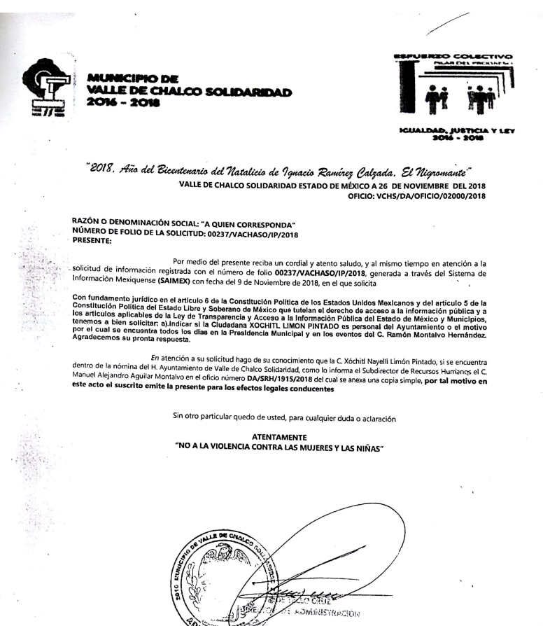

Al respecto si bien, es cierto que el Particular no indicó el documento al que requiere tener acceso, también es cierto que los sujetos obligados deben identificar la expresión documental que pudiera contener la información de interés. Al respecto, el Criterio 16/17 del Instituto Nacional de Transparencia, Acceso a la Información y Protección de Datos Personales (INAI), precisa lo anterior:

Expresión documental. Cuando los particulares presenten solicitudes de acceso a la información sin identificar de forma precisa la documentación que pudiera contener la información de su interés, o bien, la solicitud constituya una consulta, pero la respuesta pudiera obrar en algún documento en poder de los sujetos obligados, éstos deben dar a dichas solicitudes una interpretación que les otorgue una expresión documental.

De tal suerte, la servidora pública se puede encontrar en la Presidencia Municipal, porque sea su área de adscripción y asistir a los eventos referidos, porque sea parte de sus funciones o porque cuente con oficio de comisión, de tal suerte es procedente ordenar la entrega de la expresión documental que dé cuenta de los motivos por los cuales la servidora pública se encuentra todos los días en la Presidencia Municipal y porqué asiste a los eventos del servidor públicos que se indica en la solicitud.

En caso de que no se identifique expresión documental alguna por no haberse generado, bastará con que lo indique al Recurrente, en términos de lo dispuesto en el artículo 19, párrafo segundo de la Ley de Transparencia y Acceso a la Información Pública del Estado de México y Municipios.

- Listado de los servidores públicos del Ayuntamiento al treinta uno de octubre de dos mil dieciocho, que contenga de cada uno:
  - Si es personal de confianza, sindicalizado, honorarios, de lista de raya (eventual)
  - Área de adscripción
  - Salario bruto por quincena
  - Salario Neto por quincena

Como se estableció, el Bando Municipal de Policía y Gobierno 2018 del H. Ayuntamiento de Valle de Chalco Solidaridad, tanto la Dirección de Administración como la Tesorería Municipal tienen competencia para poseer en sus archivos la información solicitada.

Al respecto, es de señalar que el Servidor Público Habilitado subió al Sistema de Acceso a la Información Mexiquense (SAIMEX) un archivo denominado NOMNA 2DA OCTUBRE xlsx que contiene: nombre de servidor público, dependencia, neto, percepción salarial 1 y contrato; sin embargo se dejó el nombre de personal adscrito a seguridad pública sin que se tenga la certeza de que el mismo es sólo personal administrativo y no operativo, ya que no hay pronunciamiento al respecto.

En este sentido, conforme a lo solicitado por el Recurrente correspondiente al listado de los servidores públicos de la administración municipal, así como, área de adscripción, tipo de empleado (confianza, sindicalizado, honorarios, lista de raya) y salario bruto y neta por quincena, la nómina del Ayuntamiento seria el documento que daría cuenta de lo requerido.

Así las cosas, la nómina, conforme al “Glosario de Términos más Usuales de Finanzas Públicas” publicado por el Centro de Estudios de las Finanzas Públicas de la Cámara de Diputados del H. Congreso de la Unión, es definida como:

“NOMINA
Listado general de los trabajadores de una institución, en el cual se asientan las percepciones brutas, deducciones y alcance neto de las mismas; la nómina es utilizada para efectuar los pagos periódicos (semanales, quincenales o mensuales) a los trabajadores por concepto de sueldos y salarios.”
(Énfasis añadido)

En ese contexto, cabe recordar que el particular solicitó diversas relaciones con los siguientes datos, el sueldo bruto y neto; por lo que, en el presente caso, se logra advertir que su pretensión es obtener el documento, que contenga las percepciones que reciben los servidores públicos que laboran en el Ayuntamiento; esto es, de los trabajadores de base, confianza, sindicalizados, policías, temporales (lista de raya) y similares.

Ahora bien, respecto al tema, resulta necesario traer a colación que el artículo 147 de la Constitución Política del Estado Libre y Soberano de México, establece que los trabajadores al servicio del Estado y los miembros de los Ayuntamientos, recibirán una remuneración adecuada e irrenunciable por el desempeño de su empleo, cargo o comisión, que será determinada en el presupuesto de egresos que corresponda.

En orden de ideas, el artículo 3°, fracción XXXII, del Código Financiero del Estado de México y Municipios establece que la remuneración consiste en los pagos hechos por concepto de sueldo, compensaciones, gratificaciones, habitación, primas, comisiones, prestaciones, en especie y cualquier otra percepción o prestación que se entregue al servidor por su trabajo.

De igual forma la Ley del Trabajo de los Servidores Públicos del Estado y Municipios, en su artículo 220 K, establece los documentos que tiene la obligación de conservar el Sujeto Obligado, entre los que se encuentran los recibos de pagos:

ARTÍCULO 220 K.- La institución o dependencia pública tiene la obligación de conservar y exhibir en el proceso los documentos que a continuación se precisan:
I. Contratos, Nombramientos o Formato Único de Movimientos de Personal, cuando no exista Convenio de condiciones generales de trabajo aplicable;
II. Recibos de pagos de salarios o las constancias documentales del pago de salario cuando sea por depósito o mediante información electrónica;
III. Controles de asistencia o la información magnética o electrónica de asistencia de los servidores públicos;
IV. Recibos o las constancias de depósito o del medio de información magnética o electrónica que sean utilizadas para el pago de salarios, prima vacacional, aguinaldo y demás prestaciones establecidas en la presente ley; y
V. Los demás que señalen las leyes.

De tal forma, que lo solicitado por el Recurrente, corresponde a los recibos o constancias documentales del pago de salarios y prestaciones, que conforme a lo expuesto, pueden ser la nómina general o los recibos de nómina de los servidores públicos del Ayuntamiento correspondiente a la última generada el treinta y uno de octubre del dos mil dieciocho, con lo que se satisface el derecho del particular. Con base en lo expuesto, el Sujeto Obligado tiene competencia para conocer y poseer la información solicitada relacionada con la nómina de los servidores públicos del Sujeto Obligado.

Aunado a lo anterior, es necesario señalar que, el Órgano Superior de Fiscalización emite anualmente los Lineamientos para la elaboración y presentación del Informe Mensual Municipal, los cuales tienen como objetivo establecer las especificaciones necesarias que las entidades fiscalizables deben cumplir para la elaboración y presentación de los informes mensuales.

Estos Lineamientos son de observancia general para todos los servidores públicos de las entidades fiscalizables que desempeñen un empleo, cargo o comisión, de cualquier naturaleza en la administración pública municipal y que manejen recursos públicos como lo son los Municipios; en atención a ello, el informe mensual deberá ser presentado al Órgano Superior de Fiscalización del Estado de México dentro de los veinte días posteriores al término del mes correspondiente tal y como lo señala el artículo 32 de la Ley de Fiscalización Superior del Estado de México.

Ahora bien, en los Lineamientos referidos, se advierte el análisis del tema que nos ocupa, específicamente en el Disco 4, relativo a la información de nómina, en donde se precisa cómo debe realizarse la presentación de la información de la Nómina tal y como se muestra en las siguientes imágenes:

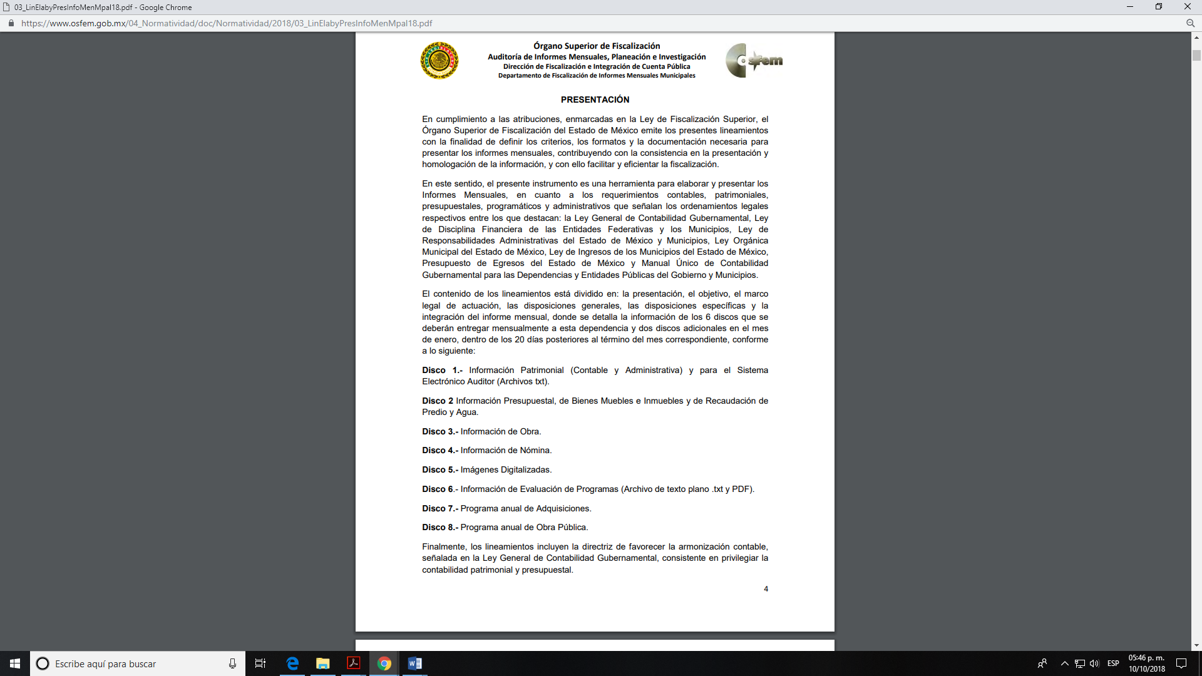

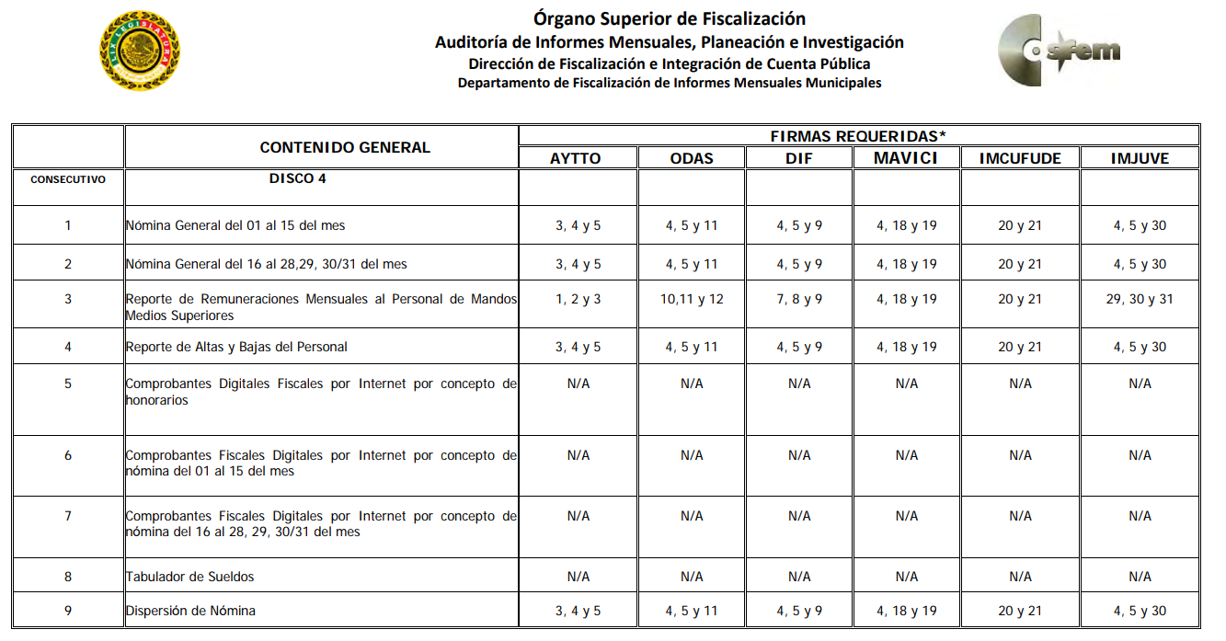





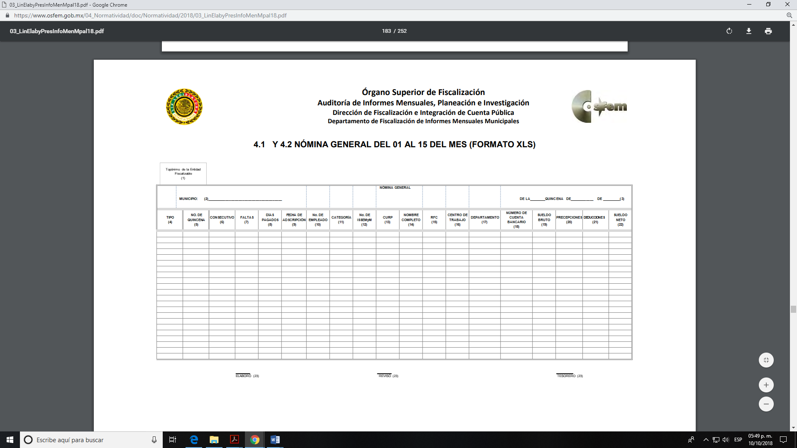
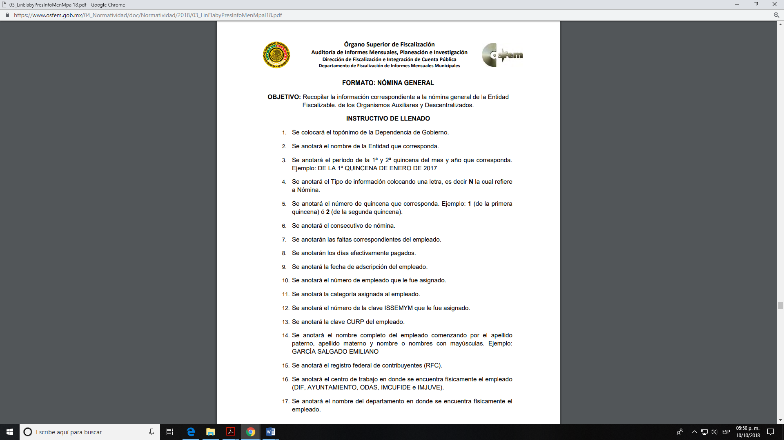

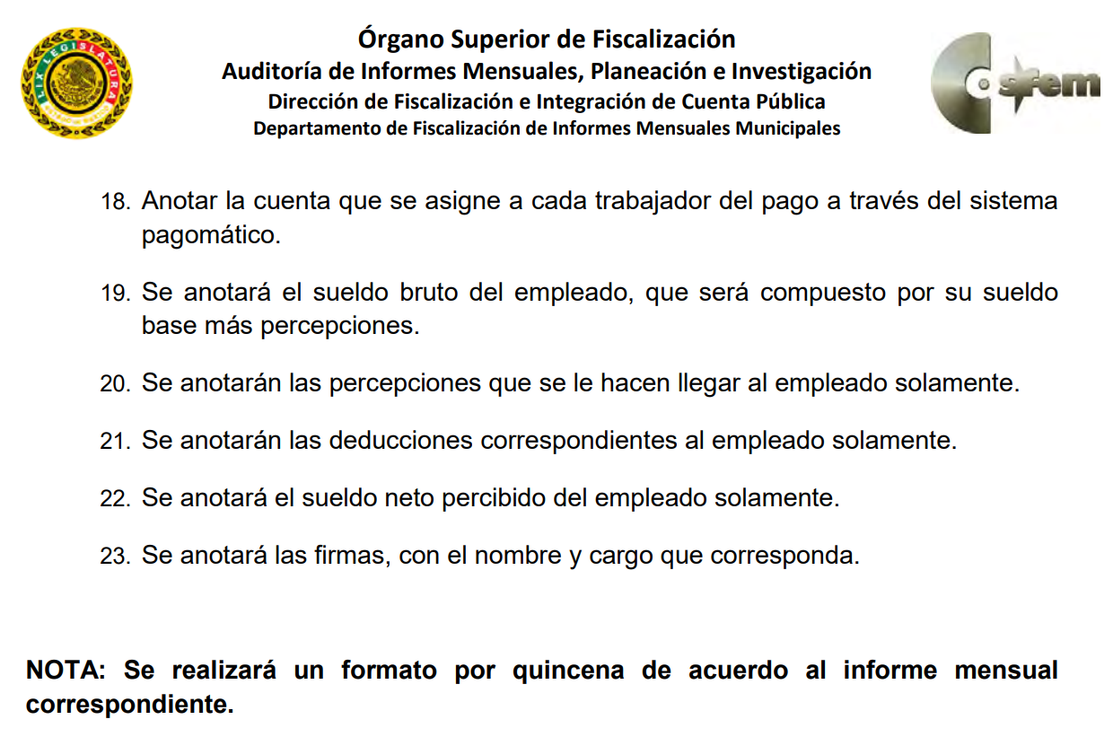

De tal forma, lo solicitado por el Recurrente, puede atenderse con la nómina general o los recibos de nómina, constancias documentales en donde obra el pago de salarios y prestaciones de servidores públicos; por lo que es dable ORDENAR una búsqueda exhaustiva y razonable de la información, en las áreas competentes, respecto la nómina del treinta uno de octubre de dos mil dieciocho y hacer entrega de la misma vía SAIMEX en versión pública en los términos del considerando SEXTO.

Por lo que refiere a la Lista de raya; es de precisar que en nuestra legislación no existe como tal una definición de esta; sin embargo, se entiende como una modalidad para contratar a personas por parte del Sujeto Obligado por un tiempo determinado.

Aunado a ello el artículo 804, fracción II, de la Ley Federal de Trabajo señala que el patrón tiene la obligación de conservar y en su caso exhibir en juicio los documentos consistentes en las Listas de raya o nómina de personal, cuando se lleven en el centro de trabajo; o recibos de pagos de salarios.

De lo establecido en el precepto legal anterior, se llega a la conclusión de que la lista de raya al igual que la nómina consisten en registros contables que contienen la relación de los trabajadores, en los que se asientan las percepciones brutas, deducciones y el neto a recibir de dichos trabajadores, con la diferencia de que la lista de raya se refiere al registro de los trabajadores contratados por plazos cortos o bien para cubrir cualquier eventualidad que no se puede determinar por tiempo o magnitud del trabajo.

Al respecto, la Ley del Trabajo de los Servidores Públicos del Estado y Municipios, en su artículo 50 señala que el servidor público que se encuentre en la lista de raya se obliga a cumplir con los deberes inherentes al puesto especificado, al igual que los servidores públicos que tienen nombramiento, contrato o formato único de Movimientos de Personal.

Bajo este orden de ideas, los Lineamientos para la elaboración y presentación del Informe Mensual Municipal dos mil dieciocho, en el disco 5 referente a imágenes digitalizadas específicamente en el inciso a) Documentación comprobatoria y justificativa de los ingresos y los egresos, punto 5.4 referente a las pólizas de Cheques con su respectivo soporte documental, se señala el informe correspondiente a las listas de raya, como se advierte con las siguientes imágenes:

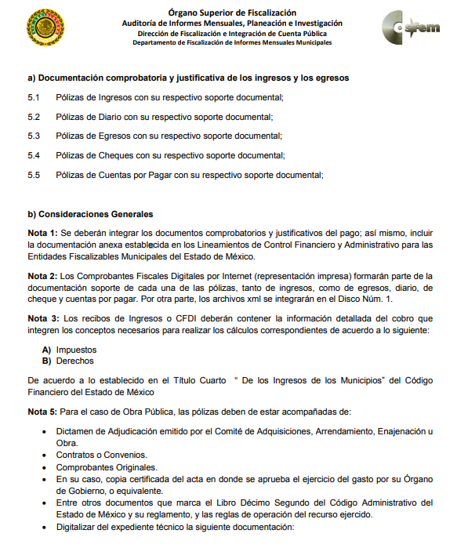
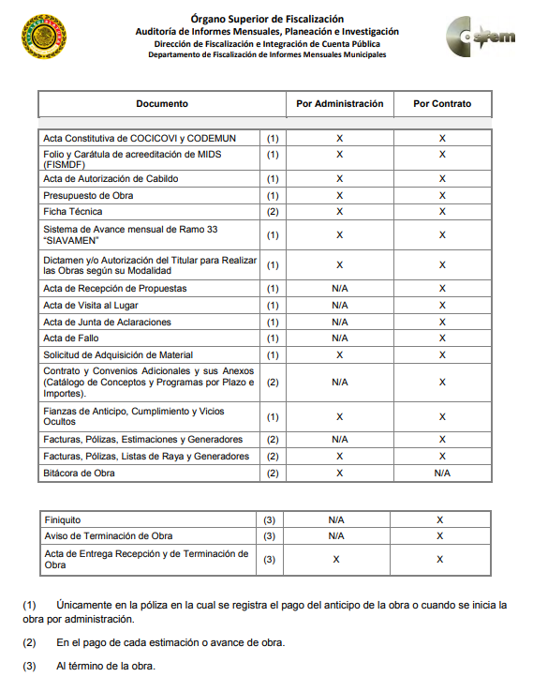
Ante tales circunstancias, es dable ordenar al Sujeto Obligado, realice una búsqueda exhaustiva en todas las áreas dentro de su estructura orgánica que pudieran contar con lo solicitado y, en su caso, entregue el soporte documental del cual se pueda obtener también Lista de Raya en versión pública.

- Información sobre el personal de seguridad pública.

Finalmente, no pasa desapercibido que el particular solicitó la información de todos los servidores públicos del Ayuntamiento, entre los que podrían están incluidos policías, de tal suerte que para atender la solicitud de acceso a la información que nos ocupa, es necesario ordenar la entrega de la información del personal de seguridad pública.

Al respecto, es de señalar que se llevó a cabo la búsqueda del Bando Municipal de Policía y Gobierno 2018 del H. Ayuntamiento de Valle de Chalco Solidaridad, en cuyo artículo 137, establece que el Presidente Municipal a través de la Comisaría de Seguridad Pública y Tránsito Municipal dará cumplimiento de sus funciones en materia de Seguridad Pública.

El artículo 136 del Bando referido, indica que, el “la Comisaria de Seguridad Pública y Tránsito Municipal, como una función y obligación propia, comprende la implementación de un sistema sofisticado de rondines aéreos, la Prevención Social de la Violencia y la Delincuencia con Participación Ciudadana, la investigación y persecución para hacerla efectiva…”

Bajo este orden de ideas, los policías que constituyen los elementos operativos del Ayuntamiento, llevan a cabo acciones de prevención del delito y combate a la delincuencia, motivo por el cual, derivado de los altos índices de criminalidad que aquejan a la Nación y a la Entidad, ha sido necesario ampliar la protección de su integridad, salud y vida. En efecto, el artículo 81, fracción III, de la Ley de Seguridad del Estado de México, señala que se considerada reservada la información relativa a los servidores públicos integrantes de las instituciones de seguridad pública, cuya revelación pueda poner en riesgo su vida e integridad física con motivo de sus funciones.

En este contexto, el artículo 140, fracción IV, de la Ley de Transparencia y Acceso a la Información Pública del Estado de México y Municipios, dispone que el acceso a la información pública será restringido excepcionalmente, cuando ponga en riesgo la vida, la seguridad o la salud de una persona física.

A mayor abundamiento, el Vigésimo Tercero de los Lineamientos generales en materia de clasificación y desclasificación de la información, así como para la elaboración de versiones públicas, determina que para clasificar la información como reservada, será necesario acreditar un vínculo, entre la persona física y la información que pueda poner en riesgo su vida, seguridad o salud.

En ese sentido, el Criterio 06/09, primera época, emitido por el Pleno del entonces Instituto Federal de Acceso a la Información y Protección de Datos Personales, indica que si bien el nombre de servidores públicos es información de naturaleza pública, existen funciones a cargo de servidores públicos, tendientes a garantizar de manera directa la seguridad pública, por lo que es, una de las formas en que la delincuencia puede llegar a poner en riesgo la seguridad es anulando, impidiendo, u obstaculizando la actuación de los servidores públicos que realizan funciones de carácter operativo, mediante el conocimiento de su nombre, por lo que la reserva de la relación de los nombres y las funciones que desempeñan los servidores públicos que prestan sus servicios en áreas de seguridad pública, puede llegar a constituirse en un componente fundamental en el esfuerzo que realiza el Estado Mexicano para garantizar la seguridad del país en sus diferentes vertientes.

Hasta aquí, se advierte lo siguiente:

- Que la información relativa a los nombres de servidores públicos integrantes de las instituciones de seguridad pública, cuya revelación pueda poner en riesgo su vida e integridad física con motivo de sus funciones, es reservada.

- Que es necesario acreditar un vínculo, entre la persona física y la información que pueda poner en riesgo su vida, seguridad o salud, para que pueda ser reservada.

Por tanto, considerando que la información pretendida por el Particular se refiere a integrantes de las instituciones de seguridad pública y que el nombre de policías es susceptible de clasificarse, lo restante es acreditar que el conocer el nombre de un servidor público relacionado con funciones de seguridad pública, pone en riesgo la vida, seguridad o salud de este.

Si bien es cierto que tanto el nombre, como los cargos y funciones de los servidores públicos son información de naturaleza pública e incluso desde el nivel de mandos medios a superiores constituye parte de las obligaciones de transparencia establecidas en el artículo 92 de la Ley de Transparencia y Acceso a la información Pública del Estado de México y Municipios, también es cierto que, el caso particular de los nombres de los elementos de policía con funciones operativas ha cobrado relevancia desde hace varios años, en virtud de que su identificación los hace vulnerables en el combate a la delincuencia, por lo que proporcionarlos puede llegar a poner en riesgo su vida, salud o seguridad, propiciando un detrimento en el esfuerzo que realiza el Ayuntamiento para garantizar la seguridad.

A mayor abundamiento, de acuerdo con la información reflejada en la Encuesta Nacional sobre Percepción de Inseguridad Ciudadana en México 2017, consultada el veintiséis de noviembre de dos mil dieciocho a las diez horas con diez minutos (https://www.mucd.org.mx/2017/10/decimo-septima-encuesta-nacional-sobre-percepcion-de-inseguridad-ciudadana-en-mexico/), el ranking de los estados con mayor nivel de personas que reportan haber sido víctimas de un delito se encuentra liderado por el Estado de México.

Por lo que toca a delitos específicos, la referida encuesta señala que, en el caso de homicidios los niveles de violencia se han exacerbado por muchos años en los Estados siguientes: Tamaulipas, Michoacán, Guerrero, Morelos, Veracruz, Estado de México, Tabasco, Chihuahua, Jalisco, Sinaloa, San Luis Potosí y Guanajuato.

Por tanto, si se toma en cuenta que los servidores públicos dedicados a funciones de seguridad pública en el Ayuntamiento de Valle de Chalco Solidaridad operan con los recursos del propio Municipio para combatir la delincuencia y que esta última ha escalado en gran medida durante los últimos años en la Entidad, con el homicidio uno de los más exacerbados; resulta un escenario riesgoso para quienes ejercen la función policial, que ciertamente puede poner en riesgo su vida, seguridad y salud.

En ese sentido, hacer identificable a un servidor público que realiza funciones tendientes a garantizar de manera directa la seguridad pública, pone en riesgo su vida, su seguridad o su salud, por lo que el nombre de un policía, si bien es información de naturaleza pública, dado el contexto que actualmente vive la Entidad, es susceptible de clasificarse como reservado en términos del artículo 140, fracción IV, de la Ley de Transparencia y Acceso a la Información Pública del Estado de México y Municipios, por el plazo máximo establecido en el artículo 125, párrafo primero de la Ley de la materia correspondiente a cinco años. Asimismo, se precisa que la información del personal administrativo adscrito al área de seguridad pública, al no realizar funciones operativas, no actualiza el supuesto de clasificación analizado, por lo que la información de estos servidores es de naturaleza pública y debe entregarse.

Por tanto, si bien el nombre de los policías del Ayuntamiento actualiza el supuesto de reserva establecido en el artículo 140, fracción IV, de la Ley de Transparencia y Acceso a la Información Pública del Estado de México y Municipios, lo cierto es que el cargo y las percepciones de los servidores públicos son de carácter público, tal como lo señala el artículo 92, fracción VIII, de la Ley en cita.

En ese sentido, el Sujeto Obligado debe proporcionar la nómina del personal de seguridad pública, en versión pública, testando el nombre de los policías con funciones operativas y proporcionando todo lo relativo al cargo y sus percepciones, con la precisión de que el nombre del personal administrativo y aquel que no realice funciones operativas es público y procede su entrega.

- Recibos de nómina del Presidente Municipal, Síndicos y Regidores de los ejercicios fiscales 2016, 2017 y enero al treinta uno de octubre de 2018 y los recibos de los aguinaldos de los ejercicios fiscales 2016 y 2017.

Es de precisar que para la solicitud 00228/VACHASO/IP/2018, el Recurrente solicito los recibos de nómina del Presidente Municipal, Síndicos y Regidores del 2016 a la fecha a octubre de 2018, así como los recibos de los aguinaldos recibidos por estos servidores públicos en los años 2016 y 2017. Si bien, se adjuntaron recibos de nómina en la respuesta del Servidor Público Habilitado, estos contienen datos personales confidenciales, por lo que en el presente apartado se analizará sobre la procedencia de su entrega en versión pública.

En este sentido, la Constitución Política de los Estados Unidos Mexicanos en su artículo 115, fracción IV, establece:

Artículo 115. Los estados adoptarán, para su régimen interior, la forma de gobierno republicano, representativo, democrático, laico y popular, teniendo como base de su división territorial y de su organización política y administrativa, el municipio libre, conforme a las bases siguientes:
I. a III. …
IV. Los municipios administrarán libremente su hacienda, la cual se formará de los rendimientos de los bienes que les pertenezcan, así como de las contribuciones y otros ingresos que las legislaturas establezcan a su favor…

La Ley Orgánica Municipal del Estado de México, establece en sus artículos 16, 87 y 95, fracciones I, IV, V y XXII, lo siguiente:

Artículo 16.- Los Ayuntamientos se renovarán cada tres años, iniciarán su periodo el 1 de enero del año inmediato siguiente al de las elecciones municipales ordinarias y lo concluirán el 31 de diciembre del año de las elecciones para su renovación; y se integrarán por:
- Un presidente, un síndico y seis regidores, electos por planilla según el principio de mayoría relativa y hasta cuatro regidores designados según el principio de representación proporcional, cuando se trate de municipios que tengan una población de menos de 150 mil habitantes;
II. Un presidente, un síndico y siete regidores, electos por planilla según el principio de mayoría relativa y hasta seis regidores designados según el principio de representación proporcional, cuando se trate de municipios que tengan una población de más de 150 mil y menos de 500 mil habitantes;
III. Un presidente, dos síndicos y nueve regidores, electos por planilla según el principio de mayoría relativa. Habrá un síndico y hasta siete regidores según el principio de representación proporcional, cuando se trate de municipios que tengan una población de más de 500 mil y menos de un millón de habitantes; y
IV. Un presidente, dos síndicos y once regidores, electos por planilla según el principio de mayoría relativa y un síndico y hasta ocho regidores designados por el principio de representación proporcional, cuando se trate de municipios que tengan una población de más de un millón de habitantes.

Artículo 87.- Para el despacho, estudio y planeación de los diversos asuntos de la administración municipal, el ayuntamiento contará por lo menos con las siguientes Dependencias:
- La secretaría del ayuntamiento;
II. La tesorería municipal.
III. La Dirección de Obras Públicas o equivalente.
IV. La Dirección de Desarrollo Económico o equivalente.
V. La Dirección de Desarrollo Urbano o equivalente;
VI. La Dirección de Ecología o equivalente; y
VII. Unidad Municipal de Protección Civil o equivalente.

Artículo 95.- Son atribuciones del tesorero municipal:
I. Administrar la hacienda pública municipal, de conformidad con las disposiciones legales aplicables;
(…)
IV. Llevar los registros contables, financieros y administrativos de los ingresos, egresos, e inventarios;
(…)
V. Proporcionar oportunamente al ayuntamiento todos los datos o informes que sean necesarios para la formulación del Presupuesto de Egresos Municipales, vigilando que se ajuste a las disposiciones de esta Ley y otros ordenamientos aplicables;
(…)
XXII. Las que le señalen las demás disposiciones legales y el ayuntamiento.

De los preceptos jurídicos citados, se advierte que todos los Ayuntamientos se integrarán por un Presidente Municipal y el número de Síndicos y Regidores que conforme a su cantidad de población les corresponda, asimismo, contarán con una Tesorería Municipal, cuyo titular tiene entre sus atribuciones la de administrar la hacienda pública y llevar los registros contables, financieros y administrativos de los ingresos, egresos e inventarios.

A su vez el Bando Municipal de Policía y Gobierno 2018 del H. Ayuntamiento de Valle de Chalco Solidaridad, establece lo siguiente:

TÍTULO CUARTO
DE LA ORGANIZACIÓN Y FUNCIONAMIENTO DEL GOBIERNO MUNICIPAL
CAPÍTULO PRIMERO DEL H. AYUNTAMIENTO
Sección Primera Disposiciones Generales

Artículo 35.- El Gobierno y la Administración Pública Municipal, está depositado en un cuerpo colegiado y deliberante que se denomina H. Ayuntamiento, integrado por un Presidente Municipal Constitucional, un Síndico procurador y trece Regidores electos, según el principio de mayoría relativa y de representación proporcional, con las facultades y obligaciones de conformidad con lo establecido en la Constitución Política de los Estados Unidos Mexicanos, la particular del Estado, la Ley Orgánica Municipal del Estado de México y demás disposiciones legales aplicables.

Del artículo citado, se observa que el Ayuntamiento de Valle de Chalco Solidaridad está integrado por un Presidente Municipal, un Síndico y trece Regidores, asimismo, como se analizó en los párrafos anteriores, entre sus unidades administrativas cuenta con una Tesorería Municipal y/o la Dirección de Administración que serían las áreas responsables de realizar las erogaciones que realice el Ayuntamiento.

Es decir que, como sucede en el caso que nos ocupa, la Particular señaló puntualmente el documento al que requiere tener acceso, los recibos de nómina y aguinaldo que percibe el Presidente Municipal, Síndico y Regidores, es así que el Sujeto Obligado, conforme al criterio expuesto, debe de dar respuesta a la solicitud por medio de la entrega de los Recibos de Nomina.

Por lo que, conforme se expuso la Ley del Trabajo de los Servidores Públicos del Estado y Municipios, en su artículo 220 K, establece la obligación de conservarlos recibos de pago o de las constancias documentales del pago de salario de los servidores públicos así como los recibos o constancias que se utilizan para el pago de prima vacacional, aguinaldos y demás prestaciones de los servidores públicos del Sujeto Obligado, por lo que los recibos de nómina solicitados es información que genera, posee y administra el Ayuntamiento.

Así mismo, los Lineamientos para la elaboración y presentación del Informe Mensual Municipal que emite anualmente el Órgano Superior de Fiscalización del Estado de México (OSFEM) específicamente el Disco 4, relativo a la información de nómina, describe como llevar acabo la entrega de la información de la nómina haciendo referencia a los comprobantes Fiscales Digitales por concepto de nómina (Recibos de Nomina) tal y como se muestra en las siguientes imágenes:

De tal manera, que la información solicitada por el Recurrente, corresponde a la información de los recibos o constancias documentales del pago de salarios y prestaciones conforme a lo expuesto, en este sentido, los recibos de nómina del Presidente Municipal, Sindico y Regidores del Ayuntamiento de Valle de Chalco Solidaridad correspondiente a las quincenas del año dos mil dieciséis, las quincenas del dos mil diecisiete y de las quincenas transcurridas de enero a octubre de dos mil dieciocho, satisfacen el derecho del particular; por lo que, el Sujeto Obligado tiene competencia para conocer y poseer la información solicitada, por lo que es dable ORDENAR una búsqueda exhaustiva y razonable de la información, en las áreas competentes, los recibos de nómina de las quincenas del año dos mil dieciséis, las quincenas del dos mil diecisiete y de las quincenas transcurridas de enero a octubre de dos mil dieciocho, así como los recibos que den cuenta del pago de aguinaldo al Presidente Municipal, Sindico y regidores de los años dos mil dieciséis y dos mil diecisiete y hacer entrega de los mismos vía el Sistema de Acceso a la Información Mexiquense (SAIMEX) en versión pública en los términos del considerando SEXTO de la presente Resolución.

SextO. De la versión pública.

Como se precisó en el considerando anterior, en los documentos que se ordena entregar deberá eliminarse el nombre de los elementos de seguridad con funciones operativas de conformidad con lo previsto en el artículo 140, fracción IV, de la la Ley de Transparencia y Acceso a la Información Pública del Estado de México y Municipios, esta clasificación deberá ser aprobada por el Comité de Transparencia del Ayuntamiento en donde se funde y motive la eliminación de la información y se precise el periodo de reserva de la misma, de conformidad con lo establecido en los artículos 125, 128, 129 y 132, fracción I de la Ley en cita.

Adicional a lo anterior, del análisis que se realizó de la nómina, se advierte que en la misma se consignan diversos datos personales relacionados con la vida privada de los servidores públicos, por lo que conviene analizar la naturaleza de estos.

En efecto, cuando los documentos de acceso público pueden contener datos personales, que de hacerse públicos afectarían la intimidad, patrimonio y vida privada de sus titulares, se consideran confidenciales y por tanto deben testarse al momento de la elaboración de versiones públicas, de conformidad con la Ley de Transparencia y Acceso a la Información Pública del Estado de México y Municipios.

En principio, cabe mencionar que el artículo 6°, Apartado A), fracción II, de la Constitución Política de los Estados Unidos Mexicanos, prevé que la información que se refiere a la vida privada y los datos personales, será protegida en los términos y con las excepciones que fijen las leyes. Igualmente, el segundo párrafo del artículo 16 de la Carta Magna dispone que toda persona tiene derecho a la protección de sus datos personales, al acceso, rectificación y cancelación de los mismos; así como, a manifestar su oposición, en los términos que fije la ley, la cual establecerá los supuestos de excepción a los principios que rijan el tratamiento de datos, por razones de seguridad nacional, disposiciones de orden público, seguridad y salud públicas o para proteger los derechos de terceros.

Acorde con lo anterior, la Ley General de Transparencia y Acceso a la Información Pública, en su artículo 116, dispone que se considera información confidencial la que contenga datos personales concernientes a una persona física identificada o identificable.

De la misma manera, el artículo 5°, fracciones I y II de la Constitución Política del Estado Libre y Soberano de México, prevé que toda la información en posesión de los Sujetos Obligados será pública; no obstante, aquella referente a la intimidad de la vida privada y la imagen de las personas, será protegida a través de un marco jurídico rígido, de tratamiento y manejo de datos personales.

Por su parte, el artículo 24, fracción VI, de la Ley de Transparencia y Acceso a la Información Pública del Estado de México y Municipios, precisa que los Sujetos Obligados serán los responsables de proteger y resguardar la información clasificada como reservada o confidencial.

En concordancia con lo previo, el artículo 143, fracción I, de la Ley previamente citada, establece que la información privada y los datos personales, concernientes a una persona física o jurídica colectiva identificada o identificable son confidenciales.

Asimismo, en el artículo 145 de la Ley de Transparencia y Acceso a la Información Pública del Estado de México y Municipios, prevé que para que los Sujetos Obligados puedan permitir el acceso a la información confidencial, requieren obtener el consentimiento de los particulares titulares de la información, excepto cuando i) la información se encuentre en registros públicos o fuentes de acceso público, ii) por ley tenga el carácter de pública, iii) exista una orden judicial, iv) por razones de seguridad nacional y salubridad general o v) para proteger los derechos de terceros o cuando se transmita entre sujetos obligados en términos de los tratados y los acuerdos interinstitucionales.

En términos de lo expuesto, la documentación y aquellos datos que se consideren confidenciales, serán una limitante del derecho de acceso a la información, siempre y cuando:

- Se trate de datos personales o información privada; esto es, información concerniente a una persona física o jurídico colectiva y que esta sea identificada o identificable.

- Para la difusión de los datos, se requiera el consentimiento del titular.

En ese orden de ideas, de conformidad con el artículo 3°, fracción IX, de la Ley de Transparencia y Acceso a la Información Pública del Estado de México y Municipios, con relación el diverso 4°, fracciones XI y XII, de la Ley de Protección de Datos Personales en Posesión de Sujetos Obligados del Estado de México y Municipios, se advierte que son datos personales, la información concerniente a una persona física identificada o identificable (cuando su identidad pueda determinarse directa o indirectamente a través de cualquier documento informativo físico o electrónico), establecida en cualquier formato o modalidad.

Además, en el artículo 5° de dicho ordenamiento jurídico, establece que es la Ley aplicable para todo tratamiento de datos personales.

En ese orden de ideas, los artículos 6°, 7°, 8° y 14 de la Ley de Protección de Datos Personales en Posesión de Sujetos Obligados del Estado de México y Municipios, disponen que los responsables del tratamiento de datos personales, deben observar los principios de licitud, consentimiento, información, calidad, lealtad, finalidad, proporcionalidad y responsabilidad; además, que dicho tratamiento deberá obedecer exclusivamente a sus atribuciones legales y con el consentimiento de su titular, además de que debe estar justificado en ley (principio de finalidad).

Por tales situaciones, un dato personal es cualquier información que pueda hacer a una persona física identificada e identificable, como su nombre o imagen. Asimismo, la doctrina desarrollada a nivel internacional, respecto del tema de datos personales, establece que también las preferencias, gustos, cualidades, opiniones y creencias, constituyen datos personales. En este sentido, cualquier información que por sí sola o relacionada con otra permita hacer identificable a una persona, es un dato personal, susceptible de ser clasificado.

En este contexto, la confidencialidad de los datos personales, tiene por objetivo establecer el límite del derecho de acceso a la información a partir del derecho a la intimidad y la vida privada de los individuos. Sobre el particular, el legislador realizó un análisis en donde se ponderaban dos derechos: el derecho a la intimidad y la protección de los datos personales versus el interés público de conocer el ejercicio de atribuciones y de recursos públicos de las instituciones y es a partir de ahí, en donde las instituciones públicas deben determinar la publicidad de su información.

De tal suerte, las instituciones públicas tienen la doble responsabilidad, por un lado, de proteger los datos personales y por otro, darles publicidad cuando la relevancia de esos datos sea de interés público.

En este orden de ideas, toda la información que transparente la gestión pública, favorezca la rendición de cuentas y contribuya a la democratización del Estado Mexicano es, sin excepción, de naturaleza pública; tal es el caso de los salarios de todos los servidores públicos, la entrega de recursos públicos bajo cualquier esquema, el cumplimiento de requisitos legales, entre otros; información que necesariamente está vinculada con datos personales, que pierden la protección en beneficio del interés público (no por eso dejan de ser datos personales, sólo que no están protegidos en la confidencialidad).

Dada la complejidad de la información cuando involucra datos personales, pudiera pensarse que se trata de dos derechos en colisión; por un lado, la garantía individual de conocer sobre el ejercicio de atribuciones de servidores públicos así como de recursos públicos y, por el otro, el derecho de las personas a la autodeterminación informativa y el derecho a la vida privada; tratándose de los datos personales que obran en los archivos de las instituciones públicas, la regla es clara, ya que los datos personales que permiten verificar el desempeño de los servidores públicos y el cumplimiento de obligaciones legales, transparentan la gestión pública y favorecen la rendición de cuentas, constituyen información de naturaleza pública, en razón de que el beneficio de su publicidad es mayor que el beneficio de su clasificación, aun tratándose de información personal.

Ahora bien, cuando las personas tienen una relación comercial, laboral, de servicios, trámites o del tipo que sea, necesariamente por un tema de interés público, debe cederse un poco de privacidad, de tal forma que la gente en general pueda verificar el debido desempeño de los servidores públicos, la aplicación de la ley y el ejercicio de recursos públicos; sin embargo, esto obliga a un ejercicio de ponderación en donde únicamente se privilegie la publicidad de los datos esenciales para la transparencia y rendición de cuentas, sin afectar la vida privada de las personas.

Bajo este esquema a continuación se analizan los datos personales susceptibles de clasificación que podrían estar contenidos en los Recibos de nómina de los trabajadores del Ayuntamiento, tales como el Registro Federal de Contribuyentes (RFC), la Clave Única de Registro de Población (CURP), la Clave de cualquier tipo de seguridad social (ISSEMYM, u otros), así como, los préstamos o descuentos que se le hagan al servidor público y la clave interbancaria de depósito.

- Registro Federal de Contribuyentes (RFC)

Las personas físicas que deban presentar declaraciones periódicas o que están obligadas a expedir comprobantes fiscales, tienen que solicitar su inscripción en el Registro Federal de Contribuyentes, esta inscripción es realizada por el Servicio de Administración Tributaria, quien entrega una cédula de identificación fiscal en donde consta la clave que asigna este órgano desconcentrado de la Secretaría de Hacienda y Crédito Público, de acuerdo con el artículo 27 del Código Fiscal de la Federación.

De acuerdo con lo establecido en el artículo en comento, esta clave se compone de trece caracteres alfanuméricos, con datos obtenidos de los apellidos, nombre (s), fecha de nacimiento del titular, más una homoclave que establece el sistema automático del Servicio de Administración Tributaria.

Ahora bien, la clave del Registro Federal de Contribuyentes es el medio de control que tiene la Secretaría de Hacienda y Crédito Público, a través del Servicio de Administración Tributaria, para exigir y vigilar el cumplimiento de las obligaciones fiscales de los contribuyentes; mientras que los particulares tramitan dicho dato, con el único propósito de realizar mediante esa clave de identificación, operaciones o actividades de naturaleza fiscal.

Conforme a lo expuesto, el Registro Federal de Contribuyentes, es un dato personal, ya que hace a las personas físicas identificables, además de que las relaciona como contribuyentes de las autoridades fiscales. Es de destacar que dicho dato únicamente sirve para efectos fiscales y pago de contribuciones, por lo que se trata de un dato relevante únicamente para las personas involucradas, en el pago de estos, en el presente caso, del pago del Impuesto Sobre el Producto del Trabajo.

Lo anterior, resulta congruente con el Criterio 19/17 emitido por el Instituto Nacional de Transparencia, Acceso a la Información y Protección de Datos Personales, en el cual se señala lo siguiente:

“Registro Federal de Contribuyentes (RFC) de personas físicas. El RFC es una clave de carácter fiscal, única e irrepetible, que permite identificar al titular, su edad y fecha de nacimiento, por lo que es un dato personal de carácter confidencial.”
De tal suerte, el Registro Federal de Contribuyentes de los servidores públicos no guarda relación con la transparencia de los recursos públicos, así como tampoco con el desempeño laboral que pueda tener una persona, por lo que constituye un dato personal confidencial al actualizar el supuesto normativo del artículo 143, fracción I de la Ley de Transparencia y Acceso a la Información Pública del Estado de México y Municipios.

- Clave única de Registro de Población –CURP-.

El artículo 36 de la Constitución Política de los Estados Unidos Mexicanos, dispone la obligación de los ciudadanos de inscribirse en el Registro Nacional de Ciudadanos.

El artículo 85 de la Ley General de Población, prevé que corresponde a la Secretaría de Gobernación el registro y acreditación de la identidad de todas las personas residentes en el país y de los nacionales que residan en el extranjero.

Acorde con lo anterior, el artículo 22 del Reglamento Interior de la Secretaría de Gobernación, establece en su fracción III, que la Dirección General del Registro Nacional de Población e Identificación Personal tiene la atribución de asignar y depurar la Clave Única de Registro de Población a todas las personas residentes en el país, así como a los mexicanos que residan en el extranjero.

De conformidad con lo precisado por la propia Secretaría de Gobernación en la dirección https://consultas.curp.gob.mx/CurpSP/html/informacionecurpPS.html, la Clave Única del Registro de Población CURP-, es un instrumento de registro que se asigna a todas las personas que viven en el territorio nacional, así como a los mexicanos que residen en el extranjero y se compone de dieciocho elementos, representados por letras y números, que se generan a partir de los datos contenidos en el documento probatorio de la identidad del interesado (acta de nacimiento, carta de naturalización o documento migratorio) de la siguiente forma:

• El primero y segundo apellidos, así como al nombre de pila.
• La fecha de nacimiento.
• El sexo.
• La entidad federativa de nacimiento.

Los dos últimos elementos de la CURP evitan la duplicidad de la Clave y garantizan su correcta integración.

Como se desprende de lo anterior, la CURP es un dato personal confidencial, ya que por sí sola brinda información personal de su titular y lo hace identificado e identificable, motivo por el cual se aprueba su eliminación de las versiones públicas, ya que además no guarda relación con el desempeño laboral de un individuo, simplemente se trata de un trámite administrativo requerido por la autoridad federal para hacer identificables a las personas.

Resulta aplicable en la especie, como argumento orientador, el Criterio 3/10, emitido por el INAI.

Clave Única de Registro de Población (CURP) es un dato personal confidencial. De conformidad con lo establecido en el artículo 3, fracción II de la Ley Federal de Transparencia y Acceso a la Información Pública Gubernamental, dato personal es toda aquella información concerniente a una persona física identificada o identificable. Por su parte, el artículo 18, fracción II de la Ley considera información confidencial los datos personales que requieren el consentimiento de los individuos para su difusión, distribución o comercialización en los términos de esta Ley. En este sentido, la CURP se integra por datos personales que únicamente le conciernen a un particular como son su fecha de nacimiento, su nombre, sus apellidos y su lugar de nacimiento, y esta es información que lo distingue plenamente del resto de los habitantes, por lo que es de carácter confidencial, en términos de lo dispuesto en el artículos anteriormente señalados.
De acuerdo con lo anterior, se la clave CURP, es un dato personal confidencial, en términos del artículo 143, fracción I de la Ley de Transparencia y Acceso a la Información Pública del Estado de México y Municipios.

- Clave de seguridad social ISSEMYM.

El Instituto de Seguridad Social del Estado de México y Municipios (ISSEMYM) es el organismo público encargado de proporcionar los servicios de seguridad social a los servidores públicos del Estado de México, con el objetivo de garantizar a los derechohabientes el acceso a las prestaciones que otorga, de conformidad con el artículo 14 de la Ley de Seguridad Social para los Servidores Públicos del Estado de México y Municipios.

El artículo 9° del mismo ordenamiento, dispone que el ISSEMYM expedirá documentos de identificación para facilitar el acceso a las prestaciones a que tengan derecho. En este orden de ideas, el artículo 158, fracción I del Reglamento de Servicios de Salud del Instituto de Seguridad Social del Estado de México y Municipios, establece que es obligación de los derechohabientes tramitar la credencial que los acredite como tal, la cual será de naturaleza personal e intransferible. En esta credencial se consignan diversos datos personales y se le asigna una clave para hacer identificable al trabajador con el objetivo de poder proporcionar los servicios que brinda el ISSEMYM.

Como se advierte, la clave ISSEMYM es un dato personal que permite identificar que una persona ya trabajó o trabaja en alguna institución pública del Estado de México, por la que tiene o tuvo derecho a esta prestación de seguridad social; es de destacar que la clave ISSEMYM no cambia, aunque el trabajador se dé de baja y alta en diversas ocasiones, con motivo de haber trabajado en diferentes instituciones públicas de la Entidad.

Contar con la prestación de seguridad social que brinda el ISSEMYM no es una obligación para entrar a trabajar a una institución pública, por el contrario es un derecho que se adquiere cuando se ingresa al servicio público, por tal motivo, es un dato personal confidencial, por lo que es procedente su eliminación en las versiones públicas que se elaboren, toda vez que actualiza el supuesto de confidencialidad del artículo 143, fracción I de la Ley de Transparencia y Acceso a la Información Pública del Estado de México y Municipios.

- Préstamos o descuentos que se le hagan al servidor público.

Existen deducciones que se generan con motivo de una decisión libre y voluntaria de los servidores públicos, como son: contratar seguros de vida, de gastos médicos mayores (potenciación) o de automóvil.

Asimismo, pueden existir deducciones que se generan con motivo de una sentencia judicial, como es la pensión alimenticia que periódicamente se retira de la cuenta de un empleado, a efecto de que sea entregado a un tercero.

En consecuencia, este tipo de deducciones son fruto de decisiones que impactan en el patrimonio de un servidor público con la finalidad de obtener un beneficio conforme a la decisión de un trabajador, mismas que no implican la entrega de recursos con cargo al erario, y tampoco reflejan el ejercicio de una prestación; por el contrario, en dichos casos se trata del libre ejercicio del servidor público para disponer de un ingreso que forma parte de su patrimonio. Por lo anterior, dichas deducciones reflejan el destino que un servidor público da a su patrimonio.

Por lo tanto, resulta procedente clasificar dicho dato en términos del artículo 143, fracción I de la Ley de Transparencia y Acceso a la Información Pública del Estado de México y Municipios.

- Número de cuenta bancario.

Como se precisó anteriormente, uno de los requisitos que indica la nómina del OSFEM que se deben agregar es el número de cuenta bancario al que se deposita el sueldo del servidor público; esto quiere decir, que no necesariamente el pago del salario se realiza de manera directa y en efectivo al trabajador, sino que se cubre mediante un depósito bancario realizado a la cuenta personal del trabajador.

Al respecto, en el Criterio 10/17 emitido por el Pleno del Instituto Nacional de Transparencia, Acceso a la Información y Protección de Datos Personales se establece lo siguiente:

“Cuentas bancarias y/o CLABE interbancaria de personas físicas y morales privadas. El número de cuenta bancaria y/o CLABE interbancaria de particulares es información confidencial, al tratarse de un conjunto de caracteres numéricos utilizados por los grupos financieros para identificar las cuentas de sus clientes, a través de los cuales se puede acceder a información relacionada con su patrimonio y realizar diversas transacciones; por tanto, constituye información clasificada con fundamento en los artículos 116 de la Ley General de Transparencia y Acceso a la Información Pública y 113 de la Ley Federal de Transparencia y Acceso a la Información Pública.”

Esta cuenta es de uso personal y no guarda relación con el servicio público ni con los recursos públicos, ya que es elección del trabajador determinar si desea que su sueldo se pague de manera directa o a través de depósito bancario en la institución de crédito de su elección. De tal suerte, el número de cuenta bancario lo proporciona el servidor público al sujeto Obligado, con el único fin de que realicen los depósitos de su sueldo, por lo que este número constituye información confidencial al pertenecer exclusivamente al ámbito de la vida privada del trabajador y procede su eliminación de conformidad con el artículo 143, fracción I de la Ley de Transparencia y Acceso a la Información Pública del Estado de México y Municipios.

Ahora bien, en armonía entre los principios constitucionales de máxima publicidad y de protección de datos personales, se debe entregar la documentación señalada en versión pública en la que se suprima aquella información relacionada con la vida privada de los particulares, adicional a la información reservada que se precisó.

SÉPTIMO. Decisión. Con fundamento en el artículo 186, fracción IV, de la Ley de Transparencia y Acceso a la Información Pública del Estado de México y Municipios, este Instituto considera procedente ORDENAR al Ayuntamiento de Valle de Chalco Solidaridad, previa búsqueda exhaustiva y razonable en todas las áreas competentes, otorgue acceso vía el Sistema de Acceso a la Información Mexiquense (SAIMEX), versión pública de lo siguiente:

- El documento o documentos que den cuenta, de ser el caso, de los motivos por los que la servidora pública mencionada en la solicitud de información 00237/VACHASO/IP/2018 se encuentra todos los días en la Presidencia Municipal y/o asiste a los eventos del servidor públicos que se indica en la solicitud.

De ser el caso de que los documentos no obren en los archivos del Sujeto Obligado por no haberse generado, bastará con que lo indique, en términos del artículo 19, párrafo segundo de la Ley de Transparencia y Acceso a la Información Pública del Estado de México y Municipios.

- Respecto de todos los trabajadores del Ayuntamiento de Valle de Chalco Solidaridad, el documento o documentos que den cuenta del nombre de los servidores públicos, que incluya si se trata de personal de confianza, sindicalizado, honorarios o lista de raya; área de adscripción, salario bruto y neto recibido en la quincena correspondiente del quince al treinta y uno de octubre de dos mil dieciocho.

- Los recibos de nómina del Presidente Municipal, Síndico y Regidores del Ayuntamiento de Valle de Chalco Solidaridad, correspondiente a las quincenas del periodo comprendido de enero de dos mil dieciséis a octubre de dos mil dieciocho.

- El documento o documentos que que den cuenta del pago de aguinaldos al Presidente Municipal, Síndico y Regidores del Ayuntamiento de Valle de Chalco Solidaridad, correspondiente al periodo comprendido de enero de dos mil dieciséis a octubre de dos mil dieciocho.

Junto con la documentación que entregue en versión pública, se deberá adjuntar el Acuerdo del Comité de Transparencia mediante el cual se funde y motive la eliminación de la información reservada y confidencial, en términos de los artículos 49, fracciones II y VIII, 140, fracción IV, 143, fracción I y 149, de la Ley de Transparencia y Acceso a la Información Pública del Estado de México y Municipios.

OCTAVO. Vista a la Contraloría Interna y Órgano de Control y Vigilancia.

En el caso en estudio, ha quedado señalado que el Ayuntamiento de Valle de Chalco Solidaridad no emitió respuesta en el plazo establecido en el artículo 163 de la Ley de Transparencia y Acceso a la Información Pública del Estado de México y Municipios.

Al respecto, el artículo 36, fracción X, del ordenamiento jurídico en cita, establece que es atribución de este Instituto hacer del conocimiento del Órgano Interno de Control o equivalente de cada Sujeto Obligado las infracciones a esta Ley. En ese sentido, de conformidad con lo previsto en el artículo 222, fracción II, de dicho ordenamiento, son causas de responsabilidad administrativa los incumplimientos de las obligaciones establecida en la Ley de la materia, entre otras conductas, la falta de respuesta a las solicitudes de información en los plazos señalados, a saber, dentro de los quince días siguientes a la presentación del requerimiento.

Por su parte, el artículo 223 de la Ley de Transparencia y Acceso a la Información Pública del Estado de México y Municipios, prevé que este Instituto deberá dar vista a la Contraloría Interna, con el fin de que determine el grado de responsabilidad de los servidores públicos que incumplan con las obligaciones establecidas en la Ley.

Sobre el particular, si bien, la presente Resolución no tiene por objetivo investigar y determinar posibles violaciones al derecho de acceso a la información, toda vez que este Organismo Autónomo, advirtió la falta de respuesta del Sujeto Obligado, se considera procedente dar vista al Contralor Interno y Titular del Órgano de Control y Vigilancia de este Instituto.

Por lo expuesto y fundado, este Pleno:

R E S U E L V E

PRIMERO. Resultan FUNDADAS las razones o motivos de inconformidad hechos valer por el Recurrente, en los Recursos de Revisión 04561/INFOEM/IP/2018, 04562/INFOEM/IP/2018, 04564/INFOEM/IP/2018 y 04568/INFOEM/IP/2018, en términos de los Considerando QUINTO y SÉPTIMO de la presente Resolución.

SEGUNDO. Se ORDENA al Ayuntamiento de Valle de Chalco Solidaridad, previa búsqueda exhaustiva y razonable en todas las áreas competentes, otorgue acceso vía el Sistema de Acceso a la Información Mexiquense (SAIMEX), versión pública de lo siguiente:

- El documento o documentos que den cuenta, de ser el caso, de los motivos por los que la servidora pública mencionada en la solicitud de información 00237/VACHASO/IP/2018 se encuentra todos los días en la Presidencia Municipal y/o asiste a los eventos del servidor públicos que se indica en la solicitud.

De ser el caso de que los documentos no obren en los archivos del Sujeto Obligado por no haberse generado, bastará con que lo indique, en términos del artículo 19, párrafo segundo de la Ley de Transparencia y Acceso a la Información Pública del Estado de México y Municipios.

- Respecto de todos los trabajadores del Ayuntamiento de Valle de Chalco Solidaridad, el documento o documentos que den cuenta del nombre de los servidores públicos, que incluya si se trata de personal de confianza, sindicalizado, honorarios o lista de raya; área de adscripción, salario bruto y neto recibido en la quincena correspondiente del quince al treinta y uno de octubre de dos mil dieciocho.

- Los recibos de nómina del Presidente Municipal, Síndico y Regidores del Ayuntamiento de Valle de Chalco Solidaridad, correspondiente a las quincenas del periodo comprendido de enero de dos mil dieciséis a octubre de dos mil dieciocho.

- El documento o documentos que den cuenta del pago de aguinaldos al Presidente Municipal, Síndico y Regidores del Ayuntamiento de Valle de Chalco Solidaridad, correspondiente al periodo comprendido de enero de dos mil dieciséis a octubre de dos mil dieciocho.

Junto con la documentación que entregue en versión pública, se deberá adjuntar el Acuerdo del Comité de Transparencia mediante el cual se funde y motive la eliminación de la información reservada y confidencial, en términos de los artículos 49, fracciones II y VIII, 140, fracción IV, 143, fracción I y 149, de la Ley de Transparencia y Acceso a la Información Pública del Estado de México y Municipios.

TERCERO. NOTIFÍQUESE la presente resolución al Titular de la Unidad de Transparencia del Sujeto Obligado, para que conforme al artículo 186 último párrafo, 189 segundo párrafo y 194 de la Ley de Transparencia y Acceso a la Información Pública del Estado de México y Municipios; dé cumplimiento a lo ordenado dentro del plazo de diez días hábiles, e informe a este Instituto en un plazo de tres días hábiles siguientes sobre el cumplimiento dado a la presente.

CUARTO. NOTIFÍQUESE al Recurrente la presente Resolución, así como el oficio de la Dirección de Administración correspondiente a la solicitud 00237/VACHASO/IP/2018, de igual manera se hace de su conocimiento que de conformidad con lo establecido en el artículo 196 de la Ley de Transparencia y Acceso a la Información Pública del Estado de México y Municipios podrá promover el Juicio de Amparo en los términos de las leyes aplicables.

QUINTO.Con fundamento en lo dispuesto en los artículos 190 de la Ley de Transparencia y Acceso a la Información Pública del Estado de México y Municipios, gírese oficio al Contralor Interno y Titular del Órgano de Control y Vigilancia de este Instituto con la finalidad de que actúe en razón de su competencia, en términos de lo dispuesto en el Considerando Octavo de la presente Resolución.

ASÍ, POR UNANIMIDAD DE VOTOS, LO RESOLVIERON Y FIRMAN LOS COMISIONADOS DEL INSTITUTO DE TRANSPARENCIA, ACCESO A LA INFORMACIÓN PÚBLICA Y PROTECCIÓN DE DATOS PERSONALES DEL ESTADO DE MÉXICO Y MUNICIPIOS, ZULEMA MARTÍNEZ SÁNCHEZ; EVA ABAID YAPUR (EMITIENDO VOTO PARTICULAR CONCURRENTE); JOSÉ GUADALUPE LUNA HERNÁNDEZ (EMITIENDO VOTO PARTICULAR CONCURRENTE); JAVIER MARTÍNEZ CRUZ (EMITIENDO VOTO PARTICULAR) Y LUIS GUSTAVO PARRA NORIEGA, EN LA SEXTA SESIÓN ORDINARIA, CELEBRADA EL TRECE DE FEBRERO DE DOS MIL DIECINUEVE, ANTE EL SECRETARIO TÉCNICO DEL PLENO, ALEXIS TAPIA RAMÍREZ.
Zulema Martínez Sánchez
Comisionada Presidenta
Eva Abaid Yapur  Comisionada  (Rúbrica) | (Rúbrica) | José Guadalupe Luna Hernández  Comisionado  (Rúbrica)
Javier Martínez Cruz Comisionado  (Rúbrica) |  | Luis Gustavo Parra Noriega  Comisionado  (Rúbrica)
Alexis Tapia Ramírez
Secretario Técnico del Pleno
(Rúbrica)

Esta foja corresponde a la resolución de fecha trece de febrero de dos mil diecinueve, emitida en el Recurso de Revisión número 04561/INFOEM/IP/RR/2018 y acumulados.

